"ДЕНЬ ФМБ В АВСТРАЛИИ - 2003"

26 января весь зеленый континент отмечает День Австралии. С недавнего времени этот праздник счастливым образом совпадает с Днем омского студента в Австралии. В нынешнем году это мероприятие прошло уже в четвертый раз. Австралийский проект ФМБ живет и развивается!

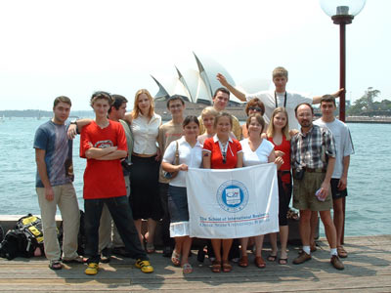

Суть проекта заключается в следующем. Студенты факультета международного бизнеса ОмГУ часть своей учебной программы могут пройти в Австралии, изучая английский язык, информационные технологии и прикладные бизнес дисциплины, а также деловые обычаи в англоязычной среде. Попутно получая австралийские документы об образовании, работая в местных компаниях и отдыхая в свободное время. Проект осуществляется при поддержке ряда учебных заведений Австралии, а также организаций студенческого сервиса, обеспечивающих проживание. Австралийская виза позволяет студентам легально работать 20 часов в неделю при средней зарплате 10-15 долларов в час. Факультетом создан Австралийский образовательный центр, который координирует выполнение проекта. Наш центр - единственный в Российской Федерации.

Количество участников проекта в новом году увеличилось до 20. За год в Сидней приехали: Арсений Лядов, Дима Малов, Оксана Назаренко, Наташа Рябушева и Наташа Петрова, Юля Гук, Аня Обрывалина. К сожалению, новые правила выдачи виз, введенные австралийским департаментом иммиграции с 1 июля 2002 года, помешали вовремя приехать еще нескольким кандидатам.

За прошедший год в развитии проекта сделан важный шаг. Факультетом отлажена разработанная в прошлом году система дистанционного обучения. При выезде на учебный семестр студент получает комплект учебных материалов и заданий от преподавателя по каждому предмету, а по возвращении в Омск сдает экзамен. В течение года общение студента и преподавателя происходит по электронной почте. Кстати говоря, наш опыт показывает, что ведущиеся в стране разработки сложных технологий дистанционного образования, весьма привлекательные с точки зрения получения грантов, на деле применимы только в очень небольшой своей части и вообще малоэффективны. Наиболее действенным способом обучения для российского студента остается личный контакт с преподавателем. Поэтому в дополнение к дистанционным методам факультет и в Омске, и в Сиднее по-прежнему использует хорошо проверенные способы очного обучения: лекции, семинары, контрольные работы.

Что дала Австралийская программа факультету? Во-первых, ценный опыт обучения за рубежом с точки зрения содержания учебных дисциплин, стандартов образования. Во-вторых, мы лучше узнали требования к знаниям и навыкам молодых специалистов, предъявляемым западными работодателями. В-третьих, факультет освоил новые образовательные технологии. В-четвертых, факультет международного бизнеса по статусу и названию должен иметь своего рода научно-учебную лабораторию международного бизнеса, в которой студенты и преподаватели вместе работают над выполнением реальных проектов. Кстати говоря, ежегодно на факультете по проблематике австралийского проекта выполняется несколько дипломных работ. Наконец, наша программа уникальна, чем повышает интерес не только к факультету, но и к университету в целом в стране и за рубежом.

Участвовать в проекте могут студенты не только ФМБ, но и других факультетов ОмГУ. Консультации можно получить в Австралийском образовательном центре ОмГУ, расположенном в 4 корпусе (ул.Нефтезаводская, 11, комн. 300, тел. 22-45-35). Подробнее о проекте можно узнать на сайте http://rusuniver.australia.ru.

В. Чухломин, руководитель международных программ ФМБ
На снимке: наши в Сиднее (26 января 2003 г.)
Фотография любезно предоставлена г-ном Стивеном Томасом.
"Омский университет", №4, 14 февраля, 2003г.

